Polymery – řešení
Pracovní list je určen pro žáky středních škol. Žáci si zopakují základní znalosti o plastech, jejich vlastnostech a výrobě.
- Pokus: Recyklace polystyrenu
________________________________________________________

- Označte správnou odpověď.
Katalyzovaná reakce benzenu s ethylchloridem vede ke vzniku styrenu. Určete vzorec meziproduktu a typ reakce.

CH₃ – CH₂Cl + C₆H₆ → ….. + …HCl..

- C₆H₄(CH₃)₂ adice
- C₆H₄CH₂ClCH₃ adice
- C₆H₅CH₂CH₃ substituce

- Odpovězte na otázky
- Jak se nazývá látka, ve které se rozpouští polystyren?
Polystyren se rozpouští v acetonu.

- Vysvětlete princip rozpouštění polystyrenu
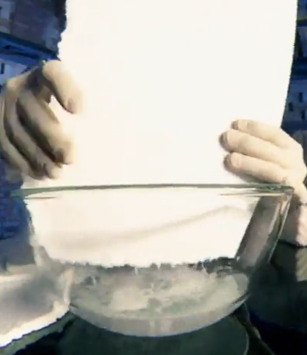

Aceton narušuje strukturu polystyrenu a uvolňuje vzduch, protože polystyren obsahuje více jak 90 % vzduchu.

- Doplňte schéma přípravy dvou významných polymerů. Za jednotlivá písmena dosaďte vzorec a názvy sloučenin.

C₂H₂ 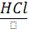➢ B 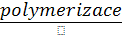➢ C
C₂H₂ 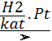 CH₂ = CH₂ 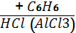➢ D 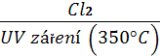➢ E 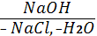➢C₆H₅CH = CH₂ ➢ F
B. CH₂ = CH – Cl vinylchlorid
C. – [CH₂ = CH]_{n}– polyvinylchlorid
|
Cl
D. C₆H₅C₂H₅ ethylbenzen
E. C₆H₅CHClCH₃ (1– chlorethyl)benzen
F. 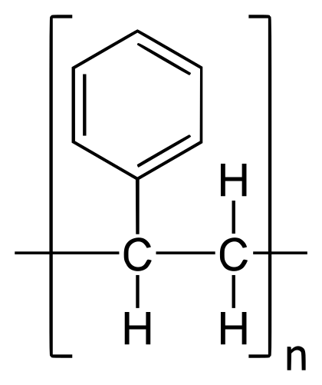 polystyren

- Napište použití níže uvedených polymerů:

Polyethylen – hračky, sáčky, elektrotechnická izolace
Polypropylen – lana, provazy, bazény, nádrže, potrubní systémy
Polyvinylchlorid – novodur: roury, trubky, podlahové krytiny
– novoplast: velmi měkké těsnicí profily, dýchací masky
Polystyren – v potravinářství: obaly, jednorázové nádobí
– ve stavebnictví: tepelná izolace, desky

Co jsem se touto aktivitou naučil(a):
………………………………………………………………………………………………………………………………………………………………………………………………………………………………………………………………………………………………………………………………………

Autor: Zora Knoppová
Toto dílo je licencováno pod licencí Creative Commons [CC BY-NC 4.0]. Licenční podmínky navštivte na adrese [https://creativecommons.org/choose/?lang=cs].

